Уважаемые родители, коллеги и партнеры школы!
Начался новый учебный год. И, традиционно, мы подводим итоги прошедшего 2012 – 2013 учебного года.
Вашему вниманию предлагается Открытый информационный доклад, в котором содержится информация о том, чем живет школа, как работает, какие у нее потребности, чего она достигла.

Средняя школа № 96 является общеобразовательной школой, открытой для всех учащихся, стремящейся обеспечить хороший уровень подготовки по всем предметам, способствовать интеллектуальному развитию каждого ребенка.
Общая характеристика учреждения
Статус по Уставу:
Государственное бюджетное образовательное учреждение средняя общеобразовательная школа № 96
Адрес: Санкт-Петербург, ул. Черкасова д. 15
Телефон/факс: 531 – 36 – 16
Учредители:
Субъект Российской Федерации Санкт-Петербурга в лице Комитета по образованию
Администрации Санкт-Петербурга (Учредитель 1), место нахождения: 190000 Санкт-
Петербург, переулок Антоненко, дом 8.
Администрация Калининского района, в лице Отдела образования Калининского
района (Учредитель 2), место нахождения: 195009 Арсенальная набережная дом
13/1.
В 2012 - 2013 уч. году Школа успешно прошла лицензирование и аккредитацию:
- Лицензия № 0505 78Л01№ 0000518 от 15.03.2013. Срок действия: бессрочно
- Свидетельство о государственной аккредитации: № 322, 78АО1 № 0000314. Срок действия: 15.03.2013 – 15.03.2025

В 2012 – 2013 учебном году в школе обучалось 415 учащихся: начальная школа – 182 человека; 5 – 9 классы – 185 чел.; 10-11 классы – 48 чел.
Было открыто 16 классов.
Во второй половине дня работало 7 групп продленного дня для учащихся 1-6 классов, а также кружки и секции системы дополнительного образования. Так же учащиеся занимались в творческих объединениях клуба «Вымпел».
В рамках третьего урока физической культуры учащиеся 3 и 4 классов посещали бассейн на базе 619 школы.
В 2012 – 2013 учебном году в школе работало 32 педагога.
Из них 24 человека с Высшим образованием, 8 чел. со средним специальным.
9 педагогов имели Высшую квалификационную категорию, 13 – Первую.
Награждены знаком «Почетный работник общего образования» 2 учителя, грамотой Министерства образования РФ – 6 учителей.
В 2012-2013 учебном году учитель начальных классов Тарасова Марина Николаевна и учитель русского языка и литературы Верейская Светлана Николаевна стали лауреатами Всероссийского фестиваля педагогических идей "Открытый урок" ; учитель математики Голованова Людмила Александровна – лауреатом конкурса "Лучший урок SMART-2012".

Коллектив школы всегда старался строить свою работу так, чтобы всем в нашем общем доме было уютно.
Школа № 96 осуществляет образовательный процесс в кирпичном трехэтажном здании постройки 1971 года. Количество учебных кабинетов в школе - 28, в том числе:
кабинет физики – 1
кабинет химии – 1
кабинет музыки – 1
кабинет ИЗО - 1
кабинет информатики – 1
кабинеты начальных классов – 8
Кроме учебных кабинетов школа имеет: библиотеку, спортивный и актовый залы, столовую, кабинет психолога и логопеда, медицинский кабинет, хороший стадион.
За 2012-2013 уч. года в школе были произведены следующие ремонтные работы: установлены стеклопакеты в учебных кабинетах первого и третьего этажей; отремонтирован спортивный зал.
Непременным условием эффективной организации учебного процесса является его материально-техническое оснащение. В течение последних лет приобретено оборудование, позволяющее оптимизировать учебный процесс, сделать его более наглядным, приятным и интересным. В 70 % кабинетов есть компьютер, мультимедиапроектор, создана локальная школьная сеть.
Режим работы школы в 2012 – 2013 уч. году.
В 2012-2013 учебном году начальная школа работала в режиме 5-дневной недели, а основная и средняя школа – 6-тидневной. Школа работала в одну смену. Начало занятий в 9.00 часов, продолжительность урока в 1-м классе – 35 минут, в остальных классах – 45 минут.
Сведения о реализуемых образовательных программах
В школе реализовывались следующие общеобразовательные программы:
- начального общего образования (1-4 классы),
- основного общего образования (5-9 классы),
- среднего (полного) общего образования (10-11 классы).
А так же программа основного общего образования коррекционно-развивающей направленности для детей с ограниченными возможностями здоровья (VII вида)
В истекшем учебном году начальная школа работала по учебному плану разработанному на основе Федеральных базисных планов и учебникам ОС «Школа 2100». Согласно изменениям в федеральном учебном плане в 4 классе был введен модульный комплексный учебный курс «Основы религиозных культур и светской этики» в объеме 1 час в неделю, по выбору родителей реализовывались модули: «Основы светской этики» и «Основы православной культуры».
В 2012-2013 учебном году обучались по новым ФГОС второго поколения два 1-х класса
(46 человек), два 2-х класса (54 человека).
В рамках Федерального государственного образовательный стандарта нового поколения, осуществлялось формирование компетентностного подхода, развитие универсальных учебных действий учащихся.
Приоритетной целью образовательного процесса было формирование и развитие способностей ученика самостоятельно ставить учебную проблему, формулировать алгоритм ее решения, контролировать процесс и оценивать полученный результат, т.е. научить учиться.

Результаты образовательной деятельности

По итогам 2012-2013 учебного года в целом по школе успеваемость составила 99 %:

Ступень | Кол-во  учащихся | Успевают на «5» | Успевают на «4» и «5»
I | 182 | 25(14%) | 59(32%)
II | 185 | 2(1,0%) | 42(23%)
III | 48 | - | 6 (13%)
Итого | 415 | 27 (6,4%) | 106 (25,8%)
Оставлен на повторное обучение 1 учащийся.
Качество знаний учащихся начальной школы
В основу анализа качества образования учащихся начальной школы легли результаты мониторинга качества знаний. В 2012-2013 учебном году по плану ВШК осуществлялся стартовый, рубежный, итоговый контроль качества знаний младших школьников. Качество знаний обучающихся в этом учебном году отслеживалось по следующим параметрам:
административные контрольные работы;
независимая экспертиза в программе «ЗНАК».
Итоги административных работ в начальной школе (%)
МАТЕМАТИКА
Класс | Стартовый контроль работ |  | Полугодовой контроль работ |  | Итоговый контроль |  | Ф.И.О. учителя
 | Успев-ть | Качество | Успев-ть | Качество | Успев-ть | Кач-во
2а |  |  |  |  | 85% | 67% | Андреева И.Б.
2б |  |  |  |  | 86% | 48% | Забординова О.А.
3а | 96% | 70% | 96% | 55% | 100% | 62% | Пасхина О.В.
3б |  |  |  |  | 100% | 63% | Митрофанова Г.В.
4а | 94% | 68% | 87% | 54% | 94% | 71% | Семёнова Н.В.

РУССКИЙ ЯЗЫК
Класс | Стартовый контроль работ |  | Полугодовой контроль работ |  | Итоговый контроль |  | Ф.И.О. учителя
 | Успев-ть | Качество | Успев-ть | Качество | Успев-ть | Качество
2а |  |  |  |  | 89% | 74% | Андреева И.Б.
2б |  |  |  |  | 71% | 29% | Забординова О.А.
3а | 94% | 68% | 96% | 74% | 100% | 55% | Пасхина О.В.
3б | 92% | 54% |  |  | 92% | 63% | Митрофанова Г.В.
4а | 97% | 67% | 83% | 58% | 63% | 37% | Семёнова Н.В.

Результаты независимой диагностики ( в программе «ЗНАК») знаний обучающихся 4-х классов по русскому языку при аккредитации школы.

Класс | Кол-во тестируемых | «5» | «4» | «3» | «2» | Средний балл | % выполнения теста | Качество знаний%
4а | 28 | 13 | 12 | 2 | 1 | 4,32 | 96,43 | 89,29

Результаты независимой диагностики ( в программе «ЗНАК») знаний обучающихся 4-х классов по математике при аккредитации школы.

Класс | Кол-во тестируемых | «5» | «4» | «3» | «2» | Средний балл | % выполнения теста | Качество знаний
4а | 28 | 10 | 15 | 3 | 0 | 4,25 | 100 | 89,29

Качество знаний по учебным предметам основной и старшей представлено в таблицах:
ОСНОВНАЯ ШКОЛА
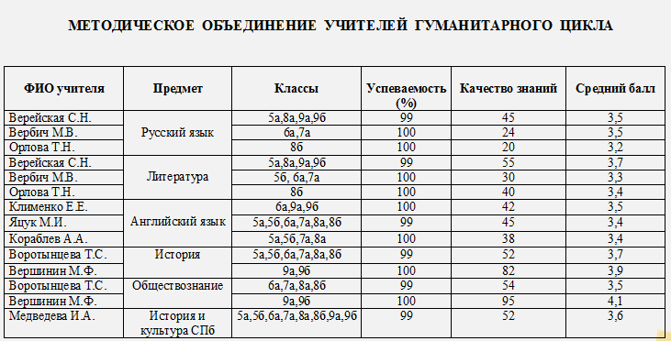

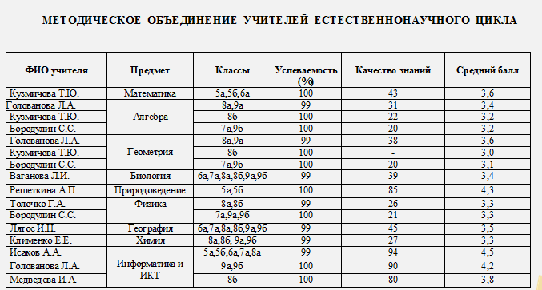

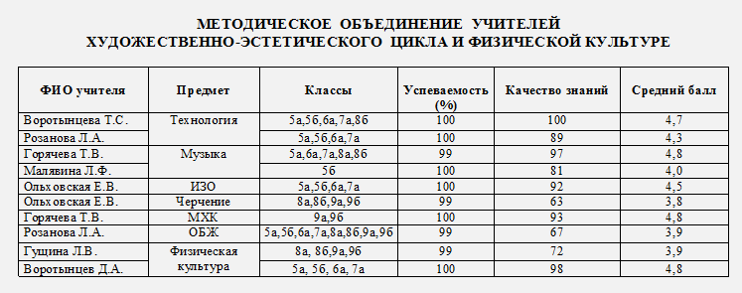

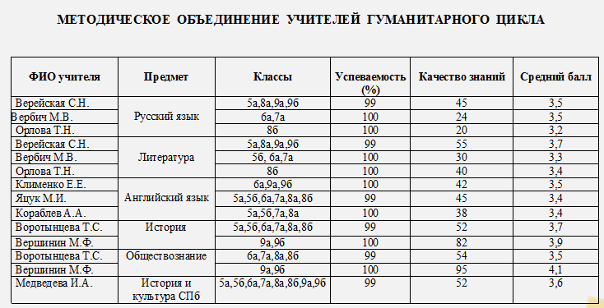
СТАРШАЯ ШКОЛА

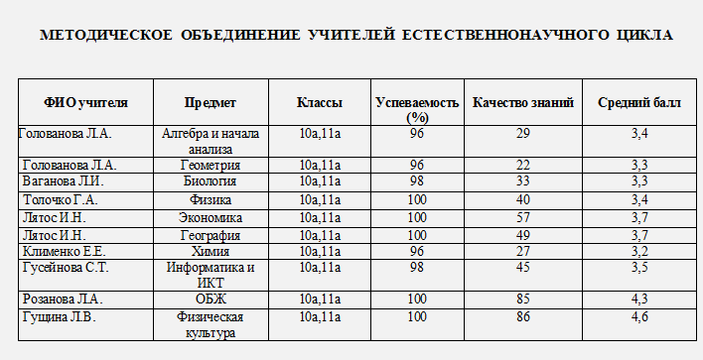

Итоги Государственной итоговой аттестации выпускников за 2012 – 2013 учебный год.
Основная школа
16 выпускников 9-х классов сдавали выпускные экзамены в новой форме (ГИА):
Русский язык
Оценка «5» - 2 чел (12,5%)
Оценка «4» - 8 чел (50%)
Оценка «3» - 3 чел (25 %)
Математика
Оценка «5» - 3 чел (25%)
Оценка «4» - 4 чел (33%)
Оценка «3» - 3 чел (25 %)
Оценка «2» - 2 чел (16%)
Старшая школа
Результаты ЕГЭ за последние два года.

№п/п | Предмет | 2011-2012 учебный год |  | 2012-2013 учебный год
№п/п | Предмет | Балл по СПб | Балл по школе | Балл по СПб | Балл по школе
 | Русский язык | 62,18 | 57,8 | 62,02 | 52,8
 | Математика | 42,39 | 38 | 47,67 | 36,9
 | Обществознание | 60,85 | 53 | 58,37 | 52,6
 | История | 51,42 | 53 | - | -
 | Физика | 49,96 | 41 | 53,74 | 47
 | ИКТ | 63,9 | 68 | 65,79 | 47
 | Биология | 57,43 | 54,3 | 58,2 | 38
 | Литература | 53,98 | 37 | - | -

Образовательный процесс неразрывно связан с воспитательным. Мы стараемся сделать школьную жизнь учащихся яркой, познавательной и интересной.
Воспитательная работа в 2012 – 2013 учебном году строилась в соответствии с Программой по созданию условий для воспитания школьников на 2012 – 2015 г.г. и ее целью: создание благоприятных условий для гармоничного духовного развития личности каждого ученика, стимулирование его творческой активности и самореализации в различных видах урочной и внеурочной деятельности и привитие основополагающих принципов нравственности через освоение духовных и культурных традиций многонационального народа Российской Федерации
Школа традиционно реализует подпрограммы «Я гражданин России», «Маленький гражданин России», «Здоровье», «Нет наркотикам», «Программа духовно нравственного воспитания» и др. В 2012-2013 учебном году прошли тренинги для учащихся «Ответственное поведение – залог здоровья» и проведена работа с их родителями в рамках приоритетного национального проекта «Здоровье».
Особое внимание в школе уделяется воспитательным подпрограммам, способствующие патриотическому воспитанию учащихся, формированию социальной успешности, развитию индивидуальных творческих способностей, формированию здорового образа жизни.
В школе существует детское общественное объединение «Журавлик». Воспитанники объединения ведут поисковую работу по почитанию памяти воина – интернационалиста - выпускника школы № 96. Участвуют в Вахтах памяти, организуют встречи с ветеранами, ухаживают за мемориальными памятниками на территории Дороги Жизни и др.
Школа осуществляет международное сотрудничество. Более пятнадцати лет мы участвуем в проекте: «Школа 96, Санкт-Петербург, Россия – школа № 1, Сважендз, Польша – интеграция культур». Ежегодно польские школьники приезжают к нам в школу в октябре, а наши учащиеся посещают Польшу в апреле.
В 2012 – 2013 уч году для учащихся было проведено множество мероприятия по различным направлениям воспитательной работы:
- Гражданско-патриотическое воспитание: игра «Зарница», «Вахты памяти», возложение цветов на Пискаревском мемориале в День памяти жертв фашизма, в День снятия блокады Ленинграда, в День Победы; встречи с ветеранами Войска Польского в Артиллерийском музее и др.
- Формирование правового сознания: классные часы «Символы России», «Конституция РФ»; единые информационные дни безопасности; встречи с заместителем прокурора района, следователем 15 отд. милиции и инспектором по делам несовершеннолетних и др.
- Формирование толерантного мышления: День солидарности и борьбы с терроризмом; классные часы « Мир многолик», «Все мы разные»; волонтерские акции ДОО «Журавлик», совместные акции с ЦСПСиД, ул.Лужская 15 («Протяни руку помощи» , «Друзьям моим меньшим» и др.
- Экологическое воспитание: конкурс детского рисунка к Международному дню Черного моря); Международный день животных, акция «Здравствуйте, птицы!»; единый Всероссийский урок «Экология сознания» и др.
- Профилактика правонарушений и формирование здорового образа жизни: система встреч с сотрудниками КЦ МУВД, наркологом; Программа «Ответственное поведение – залог здоровья»; спортивные соревнования «Веселые старты»; чемпионат по минифутболу; волонтерская акция «Стоп, грипп!» и др.
- Профилактика ДДТ и ДТП: игры и викторины «Веселый светофор»; беседы с инспектором ДПС; система классных часов и др.
- Выявление и поддержка талантливых детей: проведение предметных недель и конкурсов и др.
- Организация познавательного досуга: работа секций и творческих объединений ДО; праздники Годового круга - День Знаний, День Учителя, День Матери, Новогоднее театрализовано-игровое представление, Две звезды (конкурс дуэтов - учителя и ученика), День Снятия блокады Ленинграда, Смотр строя и песни, Международный женский день, Всемирный день здоровья, День Победы, Последний звонок и др.
В 2012 – 2013 уч году учащиеся школы принимали участие в районных и городских конкурсах, фестивалях акциях и соревнованиях: Международном математическом конкурсе-игре «Кенгуру», Международной игре-конкурсе «Русский Медвежонок-языкознание для всех», во Всероссийском игровом конкурсе «КИТ - компьютеры, информатика, технологии», конкурсах «Творчество народов мира», «Путешествие в Петровский Петербург», акциях «Белый цветок», «Подарок другу», «Всесоюзный день добра» и многих других.
На основе анализа деятельности школы в 2012 -2013 учебном году, педагогический коллектив ставит в новом 2013-2014 уч году следующие задачи:
- Способствование установлению равного доступа к полноценному образованию разным категориям учащихся в соответствие с их способностями, индивидуальными склонностями и потребностями. Повышение качества образования.
- Создание условий успешности с учётом индивидуальности и творческих способностей каждого ученика, необходимых для самореализации во всех сферах деятельности и предоставление возможностей для самоопределения.
- Создание условий для развития способностей школьников, через организацию исследовательской, проектной деятельности и развития системы дополнительного образования .
- Создание комфортной психолого-педагогической среды, ориентированной на развитие личностных достижений учащихся и формирование социальных и гражданских компетенций, развитие творческого потенциала школьников. Повышение доли детей – участников олимпиад и конкурсов разного уровня.
- Развитие потенциала педагогов, осваивающих новые образовательные технологии, способных к саморазвитию и самообразованию на протяжении всей профессиональной деятельности.
- Создание благоприятной образовательной среды, обеспечивающей здоровьесберегающий характер образовательного процесса и безопасность учащихся и педагогов.
- Создание условий для совершенствования материально-технической базы школы.
- Развитие школьного сайта и информационной среды школы в направлении улучшения обратной связи.

